**ФЕДЕРАЛЬНОЕ АГЕНТСТВО СВЯЗИ**

ФЕДЕРАЛЬНОЕ ГОСУДАРСТВЕННОЕ БЮДЖЕТНОЕ ОБРАЗОВАТЕЛЬНОЕ УЧРЕЖДЕНИЕ ВЫСШЕГО ОБРАЗОВАНИЯ

**«САНКТ-ПЕТЕРБУРГСКИЙ ГОСУДАРСТВЕННЫЙ УНИВЕРСИТЕТ ТЕЛЕКОММУНИКАЦИЙ ИМ. ПРОФ. М.А. БОНЧ-БРУЕВИЧА»**

(СПбГУТ)

ФАКУЛЬТЕТ ИНФОКОММУНИКАЦИОННЫХ СЕТЕЙ И СИСТЕМ **(ИКСС)**

КАФЕДРА ПРОГРАММНОЙ ИНЖЕНЕРИИ И ВЫЧИСЛИТЕЛЬНОЙ ТЕХНИКИ **(ПИ И ВТ)**

Дисциплина: «Программирование»

Лабораторная работа №8.

**Тема: «Обработка двумерных массивов»**

Вариант №1

Выполнил: Студент группы ИКПИ-95

Алюшин В.В.

Подпись ______________

Принял: доцент кафедры ПИиВТ

Дагаев А.В.

Подпись ______________

2019г

А. *Постановка задачи*

Вычислить сумму чисел в каждой строке двумерного массива. Число строк и столбцов не превосходит 10.

Б. *Разработка алгоритма*

Отдельная функция будет заполнять двумерный массив. После этого с помощью вложенных циклов находим сумму в каждой строке и тут же выводим её.

В. *Описание программы*

Программа составлена при помощи среды разработки JetBrains CLion 2.4, тестировалась на ОС Windows 10. Собрана при помощи системы CMake.

Для заполнения матрицы использует отдельную функцию, а также библиотеку cstdlib и оператор и rand(), позволяющий заполнить матрицу случайными числами.

Г. *Результаты работы программы*

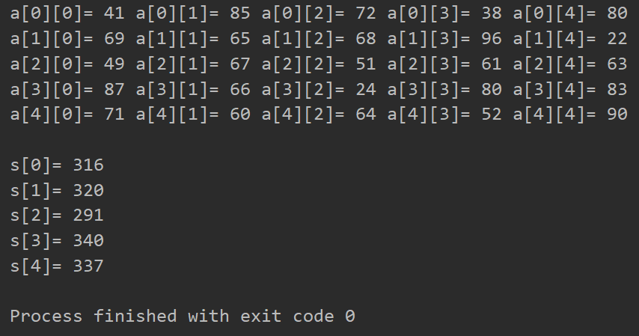

рис 1. Результаты работы программы

E. *Программа на языке* ***Си­­++***

#include <iostream>  
#include <cstdlib>  
#include <iomanip>  
using namespace std;  
#define N 5  
#define M 5  
int i,j,m,n,s;  
float a[M][N];  
int fun()  
{  
  
 for (int i = 0; i < N ; i++)  
 {  
 for (int j = 0; j < M ; j++)  
 {  
 a[i][j]= rand() % 101;  
 cout << "a["<< i << "][" << j << "]= " << setw(2) << a[i][j] << " ";  
  
 }  
 cout << endl;  
 }  
 return 0;  
}  
  
int main ()  
{  
  
 s= 0;  
 fun();  
 cout << endl;  
 for (int i = 0; i < N; i++)  
 {  
 for (int j = 0; j < M; j++)  
 s = s + a[i][j];  
 cout << "s["<< i <<"]= " << s << endl;  
 s = 0;  
 }  
  
 return 0;  
}

Ж. *Выводы*

В результате проведенной работы получены следующие результаты:

1. Изучены алгоритмы написания программ с двумерными массивами (матрицами).

2. Освоена среда разработки Clion.

3. Программа разработана для нахождения суммы строк двумерных массивов с использованием вложенных циклов на языке Си++.